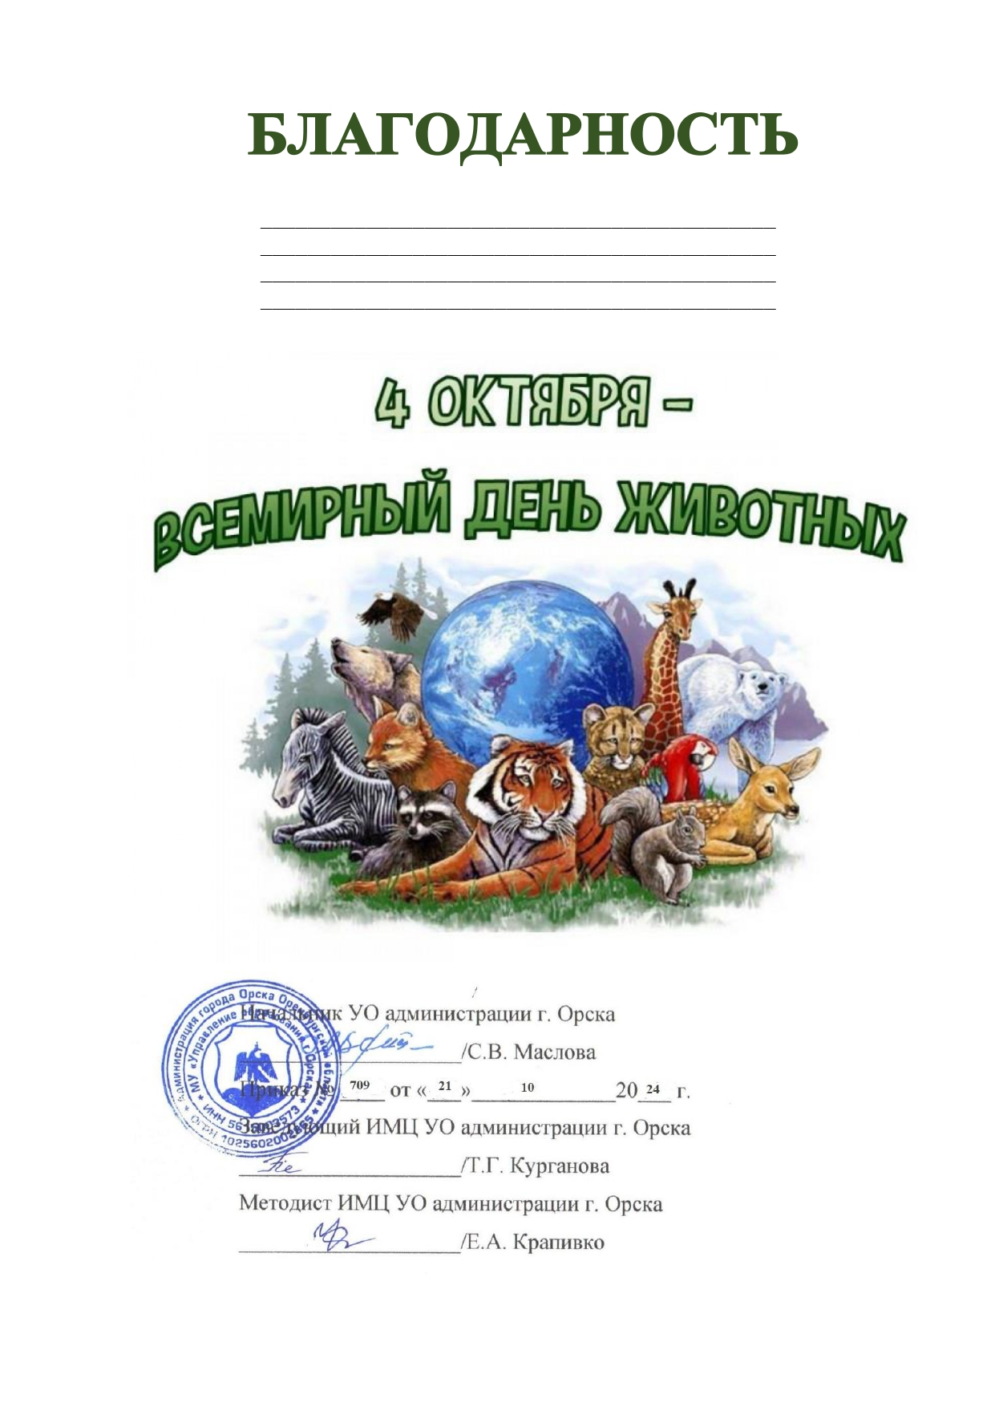

ПИВОВАРОВОЙ НАТАЛЬЕ ИЛЬГИЗОВНЕ,
ВОСПИТАТЕЛЮ МДОАУ «ДЕТСКИЙ САД №99 г.ОРСКА»
ЗА ПОБЕДУ В МУНИЦИПАЛЬНОЙ АКЦИИ
«ВСЕМИРНЫЙ ДЕНЬ ЗАЩИТЫ ЖИВОТНЫХ»

